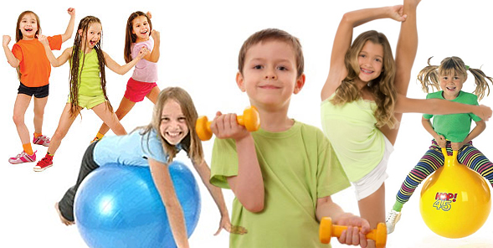
Консультация для родителей
«Как укрепить здоровье ребёнка»

В современном обществе проблема сохранения и укрепления здоровья детей является как никогда актуальной. Это объясняется тем, что к ним предъявляются высокие требования, соответствовать которым могут только здоровые дети. А о здоровье можно говорить не только при отсутствии каких-либо заболеваний, но и при условии гармоничного нервно-психического развития, высокой умственной и физической работоспособности.
Известно, что здоровье формируется под воздействием целого комплекса факторов (особенности внутриутробного развития, наследственность, социальные условия и др.). К наиболее значимым факторам, определяющим развитие ребёнка, относится семейное воспитание.
Вы, родители, имеете возможность развивать личность ребёнка, исходя из его индивидуальных возможностей, которые знаете лучше, чем кто-либо другой. Именно вы несёте ответственность за его физическое, нравственное, умственное, социальное воспитание и развитие. Родители хотят видеть своих детей здоровыми, жизнерадостными, активными, сильными, выносливыми, умными.
Важнейшим условием воспитания здорового ребёнка является двигательная активность. Значимая роль в формировании двигательной активности принадлежит вам, родителям! Достижение высокого уровня двигательной активности ребёнка в семье во многом зависит от создания рационального двигательного режима, включающего организованную и самостоятельную двигательную деятельность. К организованной деятельность относятся: утренняя гимнастика, подвижные игры и физические упражнения на воздухе и в помещении, а также совместные с родителями прогулки на детской площадке, в парке, в лесу.
В нашем детском саду имеется хорошо оснащённые спортивный и музыкальный залы. Ежедневно проводится утренняя гимнастика. Физкультурные занятия проводятся 3 раза в неделю, одно из них (в группах дошкольного возраста) проводится в бассейне. Музыкальные занятия так же проводятся 2 раза в неделю.
Вам, родители следует позаботиться о создании физкультурно-игровой среды дома. Правильный подбор и использование физического оборудования способствуют развитию двигательной сферы ребёнка, позволяют более полно удовлетворить потребность движения.
Так, лазанье по гимнастической стенке, канату, ходьба на лыжах, езда на самокате, увеличивают амплитуду движений, улучшают гибкость опорно-двигательного аппарата.
Упражнения с мячом, обручем, скакалкой, метание предметов в цель способствуют развитию быстроты движений.
Ходьба по шнуру, палке развивает координацию и ловкость. С целью укрепления стопы и профилактики плоскостопия используются массажёры, мелкие предметы (палочки, шарики для захвата их пальцами ног, ребристые доски.
Формированию правильной осанки способствуют упражнения, выполняемые у стенки, с гимнастической палкой.
Использование подвижных игр помогает развивать восприятие пространства и времени.
Уважаемые родители, позаботьтесь о разнообразии физкультурно-игровой среды в домашних условиях!
Помните! Забота о физическом развитии должна начинаться с закладывания фундамента – налаживания общего режима, закаливания, правильного питания, воспитания культуры движения. Вовлекайте своих детей в игры и упражнения, направленные на развитие ловкости, скорости и выносливости!

